Подп. и дата
Инв. N дубл.
Взам. инв. N
Подп. и дата
Инв. N подл.
МИНИСТЕРСТВО ЦИФРОВОГО РАЗВИТИЯ, СВЯЗИ И МАССОВЫХ КОММУНИКАЦИЙ РОССИЙСКОЙ ФЕДЕРАЦИИ

СОГЛАСОВАНО  Директор  ЗАО «бещеки»  __________ И. И. Иванов  «___» __________ 2025 г. | УТВЕРЖДАЮ  Председатель цикловой  комиссии ИТ и МД  __________ М. Н. Нехлебаева  «___» __________ 2025 г.

ПРОГРАММА ОЧИСТКИ ОПЕРАТИВНОЙ ПАМЯТИ
ЛИСТ УТВЕРЖДЕНИЯ
RU.01179886.58.29.31-01 ТЗ 01-ЛУ

Директор АКТ (ф) СПбГУТ
__________ А. В. Боярко
«___» __________ 2025 г.

Председатель
цикловой комиссии ИТ и МД
__________ М. Н. Нехлебаева
«___» __________ 2025 г.

Преподаватель
__________ Р. В. Садовский
«___» __________ 2025 г.

Студент
__________ П. П. Петров
«___» __________ 2025 г.

Нормконтролер
__________ Е. В. Морякова
«___» __________ 2025 г.

2025
Литера
МИНИСТЕРСТВО ЦИФРОВОГО РАЗВИТИЯ, СВЯЗИ И МАССОВЫХ КОММУНИКАЦИЙ РОССИЙСКОЙ ФЕДЕРАЦИИ

УТВЕРЖДЕН
RU.01179886.58.29.31-01 ТЗ 01-ЛУ

ПРОГРАММА ОЧИСТКИ ОПЕРАТИВНОЙ ПАМЯТИ
Описание программы
RU.01179886.58.29.31-01 ТЗ 01
Подп. и дата
Инв. N дубл.
Взам. инв. N
Подп. и дата
Инв. N подл.
Листов 15

2025
Литера

Аннотация
В данном программном документе приведено описание программы «Mem.ехе», предназначенной для очистки оперативной памяти ПК через заданные интервалы времени. Для функционирования данной программы необходимо предустановленная программа FreeMemory версии 1.7. Исходным языком программы «Mem.ехе» является Visual Basic. Среда разработки, компилятор – Microsoft Visual Basic 6.0 (локализованная, русская версия).
Основной функцией программы «Mem.exe» является вызов из каталога C:\Program Files\FreeMemory\ программы стороннего разработчика FreeMemory.exe с параметрами командной строки «С А» (С – очистка памяти, А – очистить всю память). Вызов программы производится по таймеру, каждый час, в ХХ.15.00 (в 15 минут каждого часа). Дополнительно программа Mem.exe проверяет наличие по указанному пути (C:\Program Files\FreeMemory\) исполняемого модуля программы FreeMemory.exe, в случае его отсутствия, выдается сообщение «Файл FreeMemory.exe не найден, переустановите программу».
Основная задача вызываемой программы FreeMemory – повысить производительность системы
Программа FreeMemory реализует следующие функции:
- очистка и дефрагментация оперативной памяти;
- выгрузка ненужных DLL;
- очистка КЭШа.
Оформление программного документа «Описание программы» произведено по требованиям ЕСПД (ГОСТ 19.101-2024 ), ГОСТ 19.103-77 2), ГОСТ 19.104-78 3), ГОСТ 19.105-78 4), ГОСТ 19.106-78 5), ГОСТ 19.201-78 6), ГОСТ 19.604-787)).

Содержание
1. Общие сведения 4
1.1. Обозначение и наименование программы 4
1.2. Программное обеспечение, необходимое для функционирования программы 4
1.3. Языки программирования, на которых написана программа 5
2. Функциональное назначение 6
2.1. Классы решаемых задач 6
2.2. Назначение программы 7
2.3. Сведения о функциональных ограничениях на применение 7
3. Описание логической структуры 8
3.1. Алгоритм программы 8
3.2. Используемые методы 10
3.3. Структура программы с описанием функций составных частей и связи между ними 11
3.4. Связи программы с другими программами 11
4. Используемые технические средства 12
5. Вызов и загрузка 13
6. Входные данные 14
7. Выходные данные 15

Общие сведения

Обозначение и наименование программы
Программа очистки оперативной памяти «Mem» имеет следующие атрибуты:
- наименование исполняемого файла – Mem.exe;
- размер исполняемого файла – 20 480 байт;
- «иконка» исполняемого файла – ;
- версия файла – 1.2.0.3;
- версия продукта – 1.02.0003;
- внутреннее имя – Mem;
- исходное имя файла – Mem.exe;
- название продукта – Mem;
- описание версии файла – 1.02.0003;
- производитель – ХХХ;
- язык – English (United States).

Программное обеспечение, необходимое для функционирования программы
Системные программные средства, используемые программой Mem.exe, должны быть представлены локализованной версией операционной системы Windows 98 или Windows Me.
Также для функционирования программы Mem.exe на ПК необходимо предустановленное программное обеспечение стороннего разработчика, программа FreeMemory (версии 1.7). Программа FreeMemory должна быть установлена в каталог C:\Program\Files\FreeMemory\. Для установки данной программы достаточно скопировать перечисленные ниже файлы в указанную папку на компьютере пользователя. Каких-либо настроек после копирования программы FreeMemory не требуется.
Список файлов программы FreeMemory:
- FreeMemory.exe – 36 352 байт;
- FreeMemory.hlp – 46 965 байт;
- FreeMemory.cnt – 813 байт;
- File_id.diz – 629 байт;
- каталог \Plugin\Setup\Setup.dll – 12 800 байт.

Языки программирования, на которых написана программа
Исходным языком программирования для «Mem.ехе» является Visual Basic. Среда разработки, компилятор – Microsoft Visual Basic 6.0 (локализованная, русская версия).

Функциональное назначение

Классы решаемых задач
После многократного открытия и закрытия программ, записи в базы данных, считываний из них, а также в процессе работы SCADa-системы и ОС оперативная память значительно фрагментируется. В итоге команды будут обрабатываться на порядок медленнее. У процессора в кэш (L1 и L2) записывается определенная часть оперативной памяти еще до того, как будет произведено обращение к этой области памяти. Когда же настает черед «прокэшированных» команд или данных, то они читаются процессором из КЭШа, что во много раз быстрее, чем обращение к оперативной памяти. Если запущенная программа и ее данные оказались фрагментированными в памяти, происходит ситуация, когда в кэш попадают совсем не те данные, которые нужны, и процессору ничего не остается, как отыскивать нужное в оперативной памяти. Подобное снижение hit rate КЭШа (число попаданий) способно снизить производительность, независимо от объема оперативной памяти.
Многие программы, в том числе и сама ОС, загружают в память множество библиотек (DLL) и не факт, что эти библиотеки будут обязательно использоваться. Поэтому необходимо подобные DLL выгружать в своп-файл. Если они вдруг понадобятся, то незамедлительно будут загружены ОС назад.
Действия по оптимизации и дефрагментации оперативной памяти производят программы сторонних разработчиков, такие как «FreeMemory» и «CoolMEM». В ходе их тестирования было установлено, что данные программы, в режиме постоянного мониторинга ОЗУ и очистке памяти при превышении заданных пределов, значительно загружают операционную систему и в некоторых случаях, приводят к зависанию ПК. В ходе изысканий было установлено, что при использовании программы «FreeMemory» (версии 1.7), при запуске её командной строкой с параметрами «С А» (С – очистка памяти, А – очистить всю память), после выполнения всех процедур по очистке и дефрагментации ОЗУ, данная программа полностью выгружается из памяти компьютера. При этом зависаний ПК не происходит и не используются лишние ресурсы компьютера. Используя эти данные, была разработана программа «Mem.exe», которая каждый час, командной строкой с параметрами «С А» загружает программу «FreeMemory», для очистки ОЗУ.

Назначение программы

Программа «Mem.ехе» работает под управлением ОС Windows 98 или Windows Me. Основной функцией программы «Mem.exe» является вызов из каталога C:\Program Files\FreeMemory\ программы стороннего разработчика FreeMemory.exe с параметрами командной строки «С А» (С – очистка памяти, А – очистить всю память). Вызов программы производится по таймеру, каждый час, в ХХ.15.00 (в 15 минут каждого часа). Дополнительно программа Mem.exe проверяет наличие по указанному пути (C:\Program Files\FreeMemory\) исполняемого модуля программы FreeMemory.exe, в случае его отсутствия, выдается сообщение «Файл FreeMemory.exe не найден, переустановите программу».
Основная задача вызываемой программы FreeMemory – повысить производительность системы.
Программа FreeMemory реализует следующие функции:
- очистка и дефрагментация оперативной памяти;
- выгрузка ненужных DLL;
- очистка КЭШа.
Данные функции программы FreeMemory позволяют поддерживать бесперебойную работу ПК длительное время, предотвращать утечки памяти, засорение оперативной памяти неиспользуемыми DLL и программами, а также в итоге предотвращать зависание ПК.

Сведения о функциональных ограничениях на применение
Программа «Mem.ехе» не предназначена для работы под управлением ОС Windows 2000 и Windows ХР, так как эти операционные системы имеют свои, встроенные, менеджеры памяти и программа FreeMemory неэффективна в данных операционных системах.
Программа «Mem.ехе» не предназначена для самостоятельной очистки и дефрагментации оперативной памяти, она только вызывает программу «FreeMemory», поэтому для ее функционирования необходимо предустановленная в каталог «C:\Program Files\FreeMemory\» программа FreeMemory.ехе (версии 1.7).
Программа «Mem.ехе» не имеет видимого графического интерфейса и не предоставляет пользователю возможности своего выключения.

Описание логической структуры

Алгоритм программы
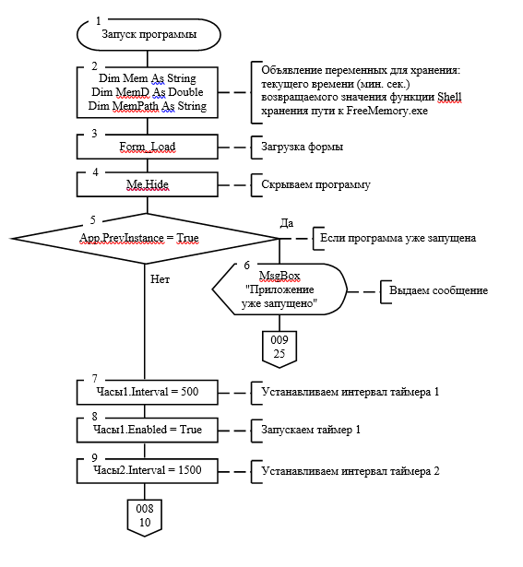

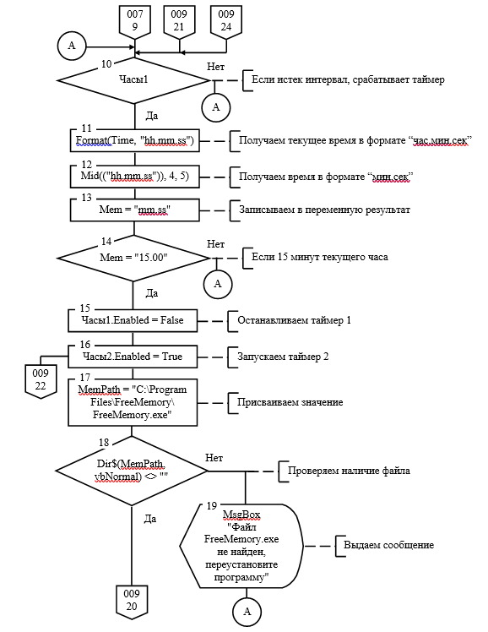

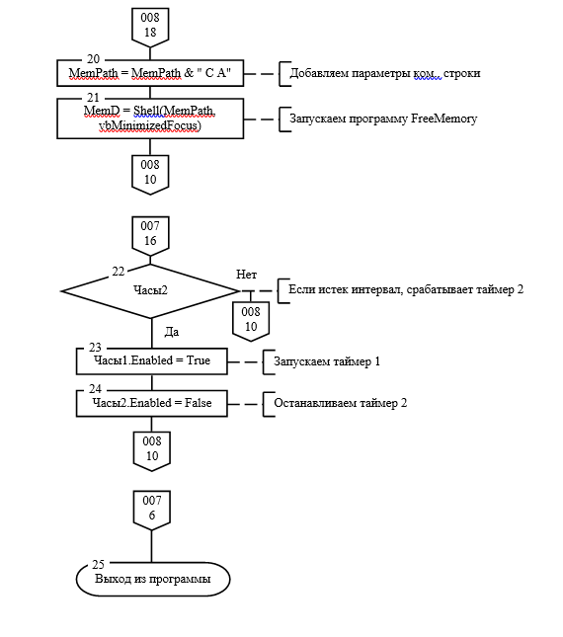

Используемые методы
Программа «Mem.ехе» использует следующие методы:
- Me.Hide – скрытие окна «формы» на экране. Программа не отображается на экране и в системном лотке, но видна в списке задач;
- часы(х).Enabled – запуск и остановка таймера;
- Shell – запуск внешнего приложения с параметрами командной строки, в свернутом состоянии.

Структура программы с описанием функций составных частей и связи между ними
Программа «Mem.ехе» состоит из одной запускаемой формы и не имеет других составных частей.

Связи программы с другими программами
Программа «Mem.ехе» в ходе своей работы запускает программу «FreeMemory», поэтому для ее функционирования необходимо предустановленная в каталог «C:\Program Files\FreeMemory\» программа FreeMemory.ехе (версии 1.7).

Используемые технические средства
В состав используемых технических средств входит:
- IBM PC совместимый с процессором 80386 и выше;
- ОЗУ не менее 32 Мбайт;
- 16 МБ видеопамяти;
- наличие свободного места на жестком диске 100 Мбайт.

Вызов и загрузка
Загрузка и запуск программы осуществляется способами, детальные сведения о которых изложены в Руководстве пользователя операционной системы.

Входные данные
Программа «Mem.ехе» в ходе своей работы не использует никаких входных данных.

Выходные данные
Программа «Mem.ехе» в ходе своей работы не создает никаких выходных данных.

Лист регистрации изменений
Номера листов (страниц) |  |  |  |  | Всего листов (страниц) в докум. | № документа | Входящий № сопрово-дительного докум. и дата | Подп. | Дата
Изм. | изменён-ных | заменён-ных | новых | аннули-рованных

1) ГОСТ 19.101-2024. ЕСПД. Виды программ и программных документов
2) ГОСТ 19.103-77 ЕСПД. Обозначения программ и программных документов
3) ГОСТ 19.104-78 ЕСПД. Основные надписи
4) ГОСТ 19.105-78 ЕСПД. Общие требования к программным документам
5) ГОСТ 19.106-78 ЕСПД. Требования к программным документам, выполненными печатным способом
6) ГОСТ 19.201-78 ЕСПД. Техническое задание, требования к содержанию и оформлению
7) ГОСТ 19.604-78 ЕСПД. Правила внесения изменений в программные документы, выполненные печатным способом

